学术工具使用说明

1. 获取安装文件

1.1 Windows
• 下载链接：https://download.scholar.edu.cn/tools/windows_x64/scholartools.exe
• 适用版本：Windows 10/11 (64位)

1.2 Linux
• 命令行下载：
curl -LO https://download.scholar.edu.cn/tools/linux_amd64/scholartools
或
wget https://download.scholar.edu.cn/tools/linux_amd64/scholartools

2. 安装指南

2.1 Windows安装
安装步骤：
- 如下图所示下载到Desktop文件夹
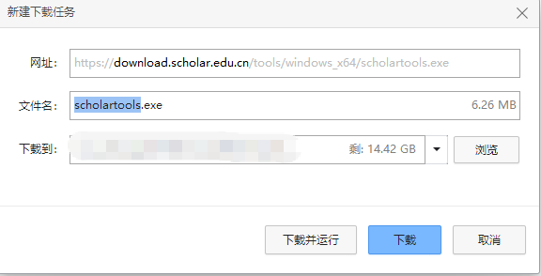
- 右键选择“以管理员身份运行”
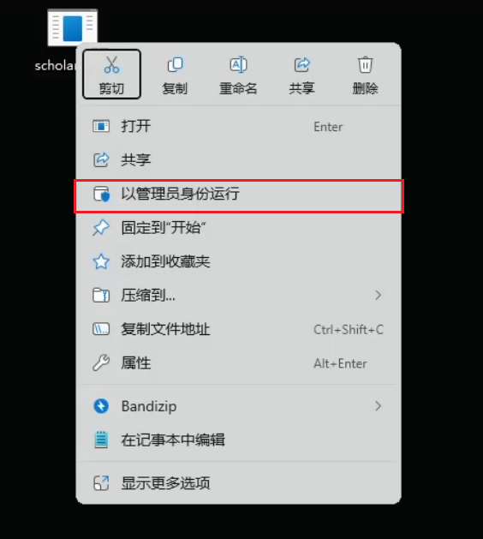
3）如果弹出“Windows已保护你的电脑”界面，点击“更多信息”-->“仍然运行”
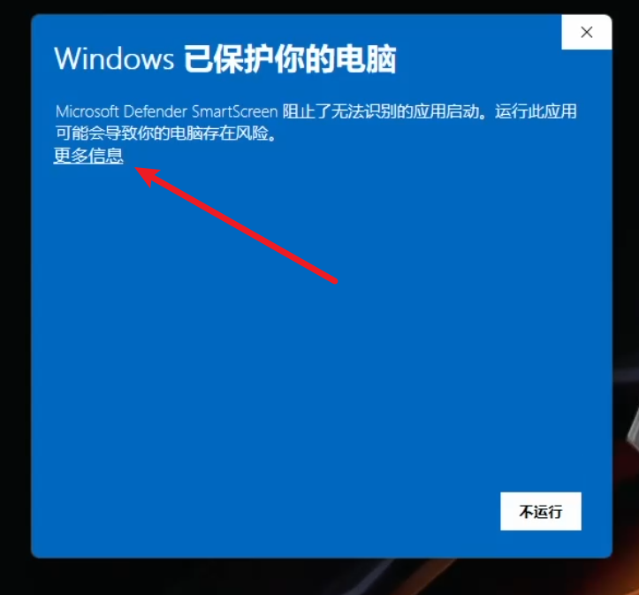
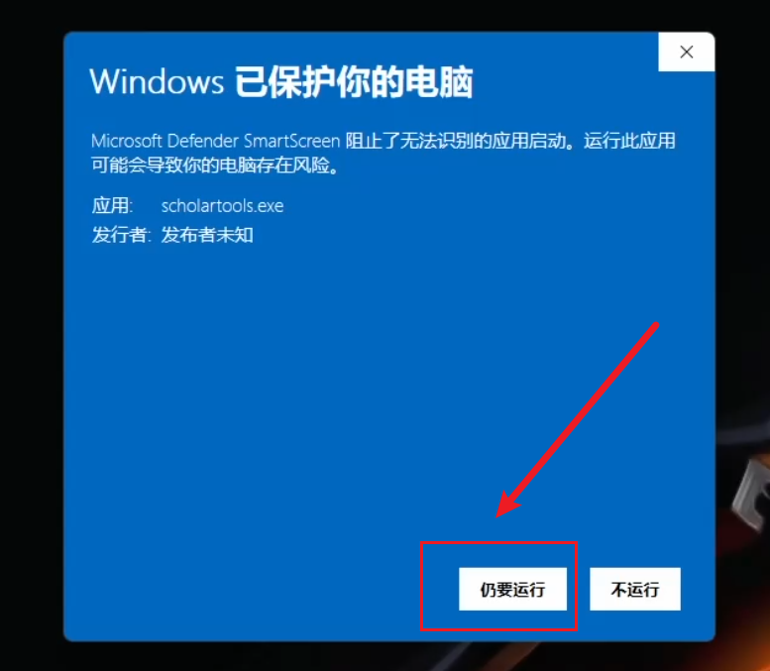
- 输入数字1并按回车键
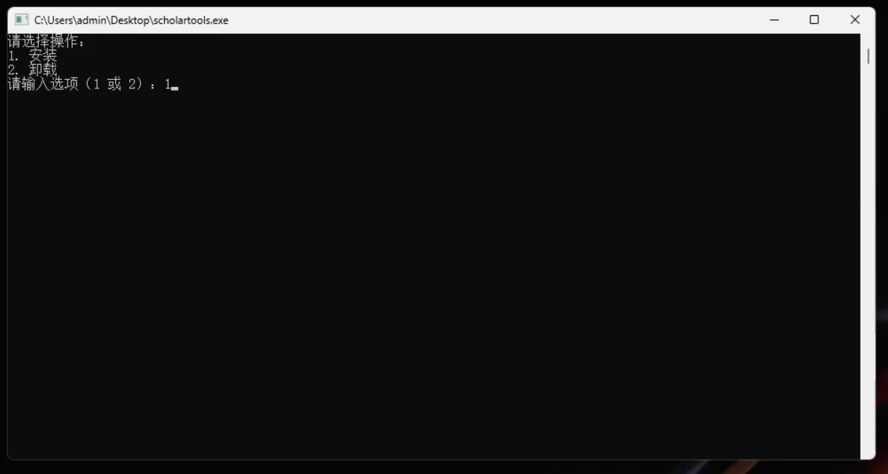
工具部署完成后，即可在命令提示符中使用命令拉取代码或容器。
Git for Windows需重新安装并参考下图所示选项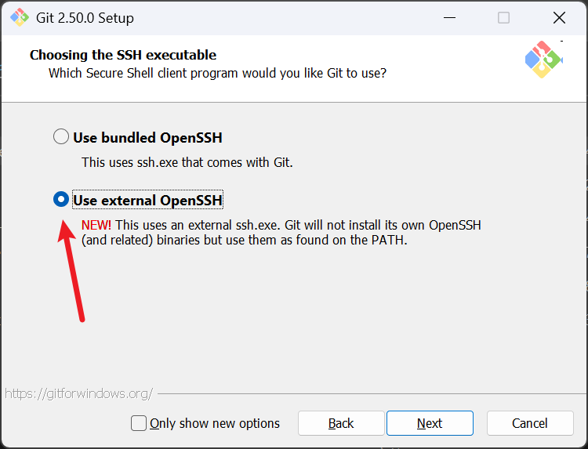

2.2 Linux安装
安装前请先确保系统已安装证书工具及 NSS Tools。
不同 Linux 发行版的软件包名称及安装命令可能有所不同，请根据系统选择对应命令执行：
- Debian / Ubuntu / Deepin / UOS / 麒麟（Debian/Ubuntu 系）
sudo apt update && sudo apt install -y ca-certificates libnss3-tools
- CentOS / RHEL / Rocky Linux / AlmaLinux / Fedora / 麒麟（RHEL/CentOS 系）
sudo dnf install -y ca-certificates nss-tools
老版本 CentOS 可使用：sudo yum install -y ca-certificates nss-tools
- Arch Linux / Manjaro
sudo pacman -S --needed ca-certificates nss
- openSUSE / SUSE Linux
sudo zypper install -y ca-certificates mozilla-nss-tools
完成上述依赖安装后，再安装本工具。
curl -LO https://download.scholar.edu.cn/tools/linux_amd64/scholartools
sudo chmod +x scholartools
sudo ./scholartools install
一键安装方法:
curl -LO https://download.scholar.edu.cn/tools/linux_amd64/scholartools && sudo chmod +x scholartools && sudo ./scholartools install
工具部署完成后，即可在命令提示符中使用命令拉取代码或容器。

3. 卸载方法
- Windows：
右键“以管理员身份运行”后输入数字2并按回车键
- Linux：
终端切换至程序路径
sudo scholartools uninstall

4. 使用示例
- Docker：
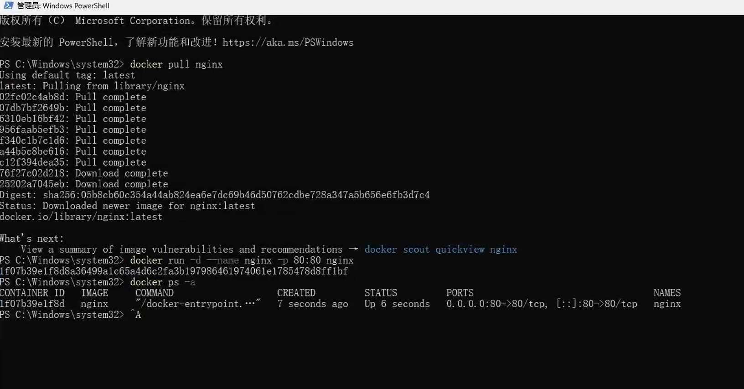
- GitHub：
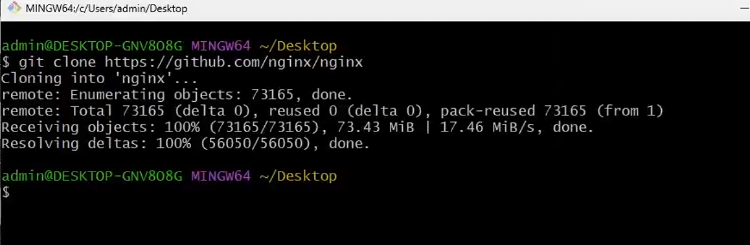
- hf-cli：
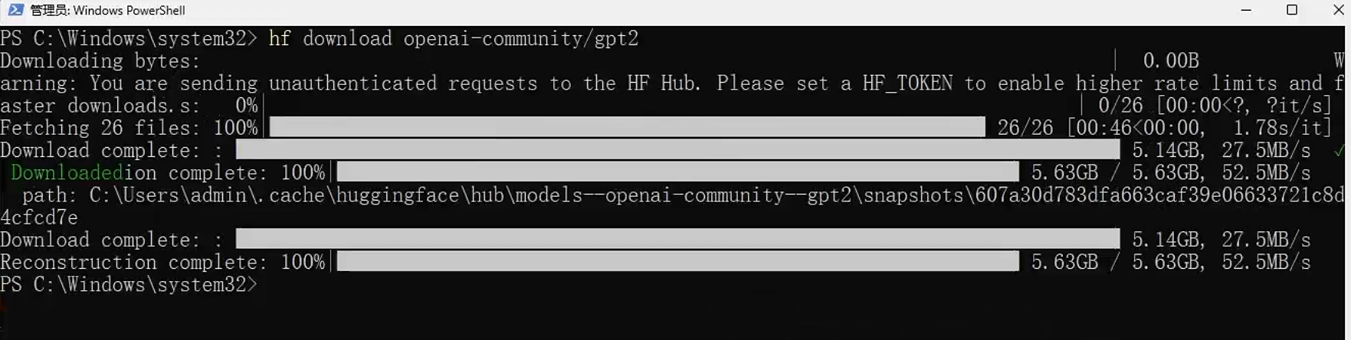

5. 支持情况
- Windows：
操作系统版本 | git | hf | docker
win11 | 支持 | 支持（python ≤3.12） | 支持
win10 | 支持 | 支持（python ≤3.12） | 支持

- Linux:
操作系统版本 | git | hf | docker
Ubuntu 22.04 | 支持 | 支持 | 支持
Ubuntu 24.04 | 支持 | 支持 | 支持
Ubuntu 26.04 | 支持 | 不支持（python版本3.14导致不兼容） | 支持
WSL2 Ubuntu 22.04 | 支持 | 支持 | 支持
WSL2 Ubuntu 24.04 | 支持 | 支持 | 支持
WSL2 Ubuntu 26.04 | 支持 | 不支持（python版本3.14导致不兼容） | 支持
Debian 12 | 支持 | 支持 | 支持
Debian 13 | 支持 | 不支持（python版本3.13导致不兼容） | 支持
Deepin 23 | 支持 | 支持 | 支持
Deepin 25 | 支持 | 支持 | 支持
UOS Desktop V25 | 支持 | 支持 | 支持
银河麒麟桌面 V11 | 支持 | 支持 | 支持
CentOS Stream 10 | 支持 | 支持 | 支持
Rocky Linux 10 | 支持 | 支持 | 支持

